Открытое акционерное общество
НИЖЕГОРОДСКАЯ ИНЖИНИРИНГОВАЯ КОМПАНИЯ «АТОМЭНЕРГОПРОЕКТ»

УТВЕРЖДАЮ
Президент ОАО «НИАЭП»
В.И. Лимаренко

______________________
^{подпись}
«___» _________ 2013 года

ТЕХНИЧЕСКОЕ ЗАДАНИЕ
на аренду оборудования и конструкций для проведения конференций, выставок, научно-технических семинаров и других публичных мероприятий

2013 г.
Оглавление

1. Назначение оборудования и конструкций 3
2. Адрес предоставления услуг 3
3. Предмет договора, срок аренды оборудования и конструкций, порядок оплаты и ответственность сторон 3
4. Состав оборудования и конструкций 4
5. Требования к составу оборудования и конструкций 4
6. Требования к оборудованию и конструкциям в целом 14
Приложение А. Внешний вид и размеры оборудования и конструкций 16
Приложение Б. Спецификация 20
Приложение В. Перечень услуг 21

1. Назначение оборудования и конструкций
Оборудование и конструкции предназначены для проведения конференций, выставок, научно-технических семинаров и других публичных мероприятий, позволяющих наглядно продемонстрировать инновационные технологии, используемые при проектировании и строительстве сложных инженерных объектов, например, атомных электростанций.

2. Адрес предоставления услуг
Работы и услуги по проектированию, поставке оборудования и конструкций, монтажу и пусконаладке должны предоставляться и проводиться в здании Московского филиала ОАО «НИАЭП» по адресу: 127434, г.Москва, Дмитровское шоссе, д.2, стр.1.

3. Предмет договора, срок аренды оборудования и конструкций, порядок оплаты и ответственность сторон
Предметом договора должна являться аренда оборудования и конструкций для проведения конференций, выставок, научно-технических семинаров и других публичных мероприятий.
Плановый срок аренды оборудования и конструкций составляет 25 месяцев. Оплата арендной платы Заказчиком за аренду оборудования и конструкций осуществляется равными платежами, ежемесячно, в течение срока аренды на основании счетов Арендодателя, выставляемых не позднее 5-го числа месяца, следующего за отчетным. При изменении планового срока аренды по инициативе одной из сторон договора и несогласии другой стороны, сторона являющаяся инициатором выплачивает другой стороне согласованную на этапе подписания договора неустойку.
Арендодатель отвечает за своевременное выполнение всех видов работ (см.Приложение В) по подготовке и предоставлению услуги.
Ответственность за задержку сдачи оборудования и конструкций в эксплуатацию несет Арендодатель. При переносе срока сдачи оборудования и конструкций в эксплуатацию на более позднее время, по сравнению с назначенной датой, Арендодатель за свой счет компенсирует Заказчику возмещение расходов на привлечение третьей стороны для исполнения обязательств Арендодателя перед Заказчиком на период времени до сдачи оборудования и конструкций в эксплуатацию Арендодателем.
Срок приемо-сдаточных испытаний оборудования и конструкций не позднее 03.06.2013.
Срок сдачи оборудования и конструкций в эксплуатацию после устранения всех замечаний со стороны Арендодателя не позднее 10.06.13.

4. Состав оборудования и конструкций
Оборудование и конструкции включают следующие системы, функционирующие в рамках решения единой задачи (требования к составу и характеристикам оборудования указаны в Приложении Б):
- Постоянно действующая экспозиция в холле
- Постоянная экспозиция НИАЭП – АСЭ
- Зона Единого Информационного пространства (НИАЭП-онлайн)
- Центральная зона рабочих встреч в Холле-Кафе (Интернет-Кафе)
- Зона коллаборации и видеосвязи со Штабом на РоАЭС
- Оборудование визуализации «Инфокиоск»
- Система беспроводной (Wi-Fi) связи и передачи данных
- Макет сложного инженерного объекта
- Макет капитального строительства сложных инженерных объектов
- Металлоконструкции для оформления здания АСЭ
- Технические требования к баннерам

5. Требования к составу оборудования и конструкций
5.1 Постоянно действующая экспозиция в холле
5.1.1 Колонны фигурные – 2 шт. (см.Приложение А, рис.1);
Каркасы несущие – сварной сборный металлокаркас, фанерное фигурное основание.
Наружная поверхность колонн – термоформованный акриловый камень «Samsung staron SP016 Solid Pure White» с декоративными швами и встроенной светодиодной лентой белого холодного свечения.
Верхняя деталь потолка над колонной – акриловый камень «Samsung staron SP016 Solid Pure White».
Между нижним краем обшивки колонны и полом технологический зазор 2 см.
Дополнительные декоративные линии по поверхности колонн из 3D пленки 0201 Mosaic Silver.
5.1.2 Колонны прямоугольные – 4 шт. (см.Приложение А,рис.2)
Каркасы несущие – сварной металлокаркас.
Наружная поверхность верхней части колонн – зеркало серебро 4 мм, с полированной кромкой и декоративными разрывными швами.
Средняя зауженная часть колонны черного глянцевого цвета, код 421, производитель «ABET LAMINATI».
Нижняя часть колонны под столешницей – акриловый камень «Samsung staron SP016 Solid Pure White».
Способ монтажа, размещение в соответствии со схемой.
5.1.3 Рабочие места 4 шт. + 4 тумбы (см.Приложение А, рис.3)
Несущий каркас – металл, фанера с креплением к колонне.
Столешница – закаленное стекло 10 мм с полированной кромкой.
Наружная поверхность – акриловый камень «Samsung staron SP016 Solid Pure White»
Декоративный элемент – шар, окрашенный в белый цвет.
5.1.4 Тумбы автономные прямоугольные 900х900мм, высотой 450 мм – 6 шт.
Каркасы несущие – фанера.
Наружная поверхность – акриловый камень «Samsung staron SP016 Solid Pure White».
Встроенный ящик глубиной 600 мм (выкатной механизм открывания).

5.2 Постоянная экспозиция НИАЭП – АСЭ
5.2.1 Задняя стена для крепления экрана.
Объемная конструкция глубиной 1000 мм с доступом внутрь для обслуживания техники.
Материал каркаса – металлическая профильная труба , МДФ16 мм.
Наружная поверхность – композитный алюминий «G 0917 White Silver».
5.2.2 Конструкция для двух плазм и одной тачскрин-панели.
Каркас из металлической профильной трубы, обшитый МДФ 16 мм, окрашенного в белый цвет.
Три встроенных в конструкцию ниши для размещения системных блоков, со скрытыми дверками и механизмами открывания.
5.2.3 Информационная стойка (см.Приложение А, рис.4)
Каркас несущий из ЛДСП белого цвета, поверхность столешницы – акриловый камень «Samsung staron SP016 Solid Pure White».
Наружная поверхность стойки – белый глянцевый полистирол, цоколь из полированной нержавеющей стали 0,5мм толщиной.
5.2.4 Напольное покрытие – искусственная трава, высота 25мм, с обрезкой по контуру.
5.2.5 Колонны прямоугольные – 2 шт (см.Приложение А, рис.2)
Каркасы – сварные из профильной стали
Наружная поверхность верхней части колонн – зеркало серебро 4 мм, с полированной кромкой и декоративными разрывными швами.
Средняя зауженная часть колонны – пластик черного глянцевого цвета, код 421, производитель «ABET LAMINATI».
Нижняя часть колонны под столешницей – зеркало серебро 4 мм.
5.2.6 Рабочее место – 1 шт.
Материал каркаса – фанера с креплением к колонне.
Столешница – каленое стекло, 10 мм, полированная кромка.
Наружная поверхность – акриловый камень «Samsung staron SP016 Solid Pure White»
5.2.7 Стол круглый стекло, 900мм, 4 стула

5.3 Зона Единого Информационного пространства (НИАЭП-онлайн)
5.3.1 Задник с информационным полем.
Материал каркаса – металлическая профильная труба.
Наружная поверхность – баннер с полноцветной печатью.
5.3.2 Информационная стойка (см.Приложение А, рис.5)
Каркас из ЛДСП белого цвета, поверхность столешницы – акриловый камень «2Samsung staron SP016 Solid Pure White».
Наружная поверхность стойки – белый глянцевый полистирол, цоколь из полированной нержавеющей стали 0,5мм толщиной.

5.4 Центральная зона рабочих встреч в Холле-Кафе (Интернет-Кафе)
5.4.1 Колонна фигурная – 1 шт (см.Приложение А, рис.1)
Каркас – сварной из профильной трубы, фанерное фигурное основание.
Наружная декорированная поверхность колонн – термоформованный акриловый камень «Samsung staron SP016 Solid Pure White», с декоративными швами и встроенной светодиодной лентой белого холодного свечения.
Верхняя деталь потолка над колонной – акриловый камень «Samsung staron SP016 Solid Pure White»
Между нижним краем обшивки колонны и полом технологический зазор 2 см.
Дополнительные декоративные линии по поверхности колонн из 3D пленки «0201 Mosaic Silver».
5.4.2 Колонны прямоугольные – 2 шт (см.Приложение А, рис.2)
Каркасы – сварные из профильной трубы
Наружная поверхность верхней части колонн – зеркало серебро 4 мм, с полированной кромкой и декоративными разрывными швами.
Средняя зауженная часть колонны – пластик черного глянцевого цвета, код 421, производитель «ABET LAMINATI».
Нижняя часть колонны под столешницей – акриловый камень «Samsung staron SP016 Solid Pure White».
Материал столешницы (рабочий стол 2100х2100 мм) – акриловый камень «Samsung staron SP016 Solid Pure White».
5.4.3 Напольное покрытие – искусственная трава 25 мм высоты, фигурный контур.

5.5 Зона коллаборации и видеосвязи со Штабом на РоАЭС (см.Приложение А, рис.6)
5.5.1 Отдельно отгороженная зона с дверью (в зоне ген.плана) для размещения проекционного оборудования.
Материал каркаса стен – металоконструктор, ЛДСП чёрного цвета.
5.5.2 Крепление для навески проекционного экрана
5.5.3 Крепление для навески Плазмы
5.5.4 Принудительная вентиляция внутренней зоны для охлаждения техники.

5.6 Оборудование визуализации «Инфокиоск»
Инфокиоск должен представлять собой персональный компьютер, встроенный в металлический корпус антивандального исполнения. Для отображения информации персональный компьютер должен иметь монитор, также встроенный в металлический корпус инфокиоска. Монитор должен обладать сенсорными свойствами для возможности работы с программными продуктами без помощи клавиатуры и быть защищенным ударопрочным стеклом толщиной 8-10 мм.
Также в корпусе инфокиоска необходимо предусмотреть встроенную металлическую антивандальную клавиатуру и манипулятор (трек-бол). Панель с клавиатурой и трек-болом разместить на горизонтальной полке на передней части инфокиоска на высоте удобной для использования. Полка с клавиатурой должна иметь свободную от клавиатуры поверхность с размерами – ширина вдоль корпуса инфокиоска: 35 см; выступающая часть: 25 см.
Конструкция инфокиоска должна иметь навес, а также боковые стенки, выполненные из ударопрочного оргстекла или металла и образующие помещение вместимостью 3 человека в зимней униформе. Крепление боковых стенок и навеса необходимо предусмотреть к несущим конструкциям (каркасу) корпуса инфокиоска для удобства его транспортировки. На внутренних боковых стенках помещения или корпусе инфокиоска под клавиатурой, также необходимо предусмотреть наличие крючков (вешалок) для сумок или портфеля. Цветовая схема корпуса инфокиоска должна соответствовать цветам бренда «multi-D». Внутреннее пространство помещения инфокиоска должно быть достаточно освещено для возможности работы в полной темноте. Освещение должно быть регулируемое в зависимости от внешнего освещения или времени суток.
Для организации доступа к программным ресурсам инфокиоска необходимо установить систему доступа с помощью пластиковых карт с RFID-меткой и систему считывания отпечатков пальцев рук.
Для предотвращения вандализма в отношении инфокиоска необходимо предусмотреть встроенную систему видеонаблюдения с видеокамерой с большим углом обзора, способную снимать в условиях низкой освещенности, с сохранением информации на жесткий диск.
Также инфокиоск должен иметь встроенную видеокамеру для возможности проведения видеоконференций.
Компьютер, расположенный в корпусе инфокиоска, должен иметь возможность подключения к локальной компьютерной сети.
В инфокиоске должна быть встроенная точка доступа Wi-Fi для обеспечения выхода с переносных (планшетных) компьютеров в локальную сеть ОАО «НИАЭП» с помощью беспроводной связи.
Окончательный дизайн инфокиоска подлежит согласованию Заказчиком после заключения договора.
Подведение коммуникаций к инфокиоску осуществляется силами Заказчика, если в договоре не оговорено иное.
Технические характеристики оборудования инфокиоска и устройств для обеспечения доступа в локальную сеть ОАО «НИАЭП» приведены в Спецификации:

Название | Расшифровка | Кол-во одной модели | Общее кол-во | Характеристики,  Производители (или аналоги производителей)
Визуальная поверхность отображения | Широкоформатная матрица 55" Full HD | 1 | 2 | Samsung
Стекло сенсорное | Сенсорное емкостное стекло 55" | 1 | 2 | На усмотрение исполнителя
Стекло защитное | Ударопрочное стекло 55" (толщина 8-10мм) | 1 | 2 | На усмотрение исполнителя
Клавиатура | Антивандальная металлическая со встроенным трек-болом | 1 | 2 | SZZT ZT599B
Аудио система | Динамики 4х10w | 1 | 2 | На усмотрение исполнителя
Системный блок | Материнская плата | 1 | 2 | ASUS P8Z77-M
Системный блок | Процессор | 1 | 2 | Intel Core i7-3770, BOX
Системный блок | Кулер процессора | 1 | 2 | Intel original s1155
Системный блок | Видео карта | 1 | 2 | Leadtek Quadro 2000D
Системный блок | Блок Питания | 1 | 2 | ATX OCZ 750FTY Fatal1ty 750W
Системный блок | Оперативная память | 1 | 2 | DIMM DDR3 (2x8ГБ), Kingston HyperX
Системный блок | HDD - накопитель | 1 | 2 | SSD 512ГБ, OCZ Vector
Корпус инфокиоска | Антивандальное исполнение | 1 | 2 | Akzia
Источник бесперебойного питания | Блок бесперебойного питания | 1 | 2 | Powerman Black Star Plus 1500VA
Устройство для чтения бесконтактных карт | RFID Reader & programmator multiband | 1 | 2 | На усмотрение исполнителя
Устройства для обеспечения доступа в локальную сеть и обеспечения Wi-Fi сети | Wi-Fi точка доступа и ретранслятор | 1 | 2 | Cisco AIR-LAP1141N-E
 | LAN / Ethernet (сетевая плата) | 1 | 2 | Stand alone
 | Свитч управляемый | 1 | 2 | коммутатор Cisco SB SRW208-K9-G5
 | Устройство беспроводной оптической связи | 1 | 2 | FSO оборудование ARTOLINK Модель M1-FE-L (10/100 Мбит/с Full Duplex)
 | Конвертер оптика-витая пара | 2 | 4 | AT-MC1004 Allied Telesis
Операционная система | Windows 8 pro | 1 | 2 | Microsoft
Специальные модули | Bluetouth передатчик и приемник | 1 | 2 | На усмотрение исполнителя
Специальные модули | Камера видеозаписи | 1 | 2 | KPC-S23PHP4 (4.3)
Специальные модули | Видеорегистратор 4 канала | 1 | 2 | Hi-Vision DVR-7104LEA
Специальные модули | Камера 12 Мп Full HD | 1 | 2 | Logitec
Специальные модули | Микрофон направленный шумоподавляющий | 1 | 2 | Audio pro
Специальные модули | Считыватель отпечатков пальцев | 1 | 2 | BioLink U-Match 3.5
Специальные модули | Светодиодный логотип | 1 | 2 | На усмотрение исполнителя

5.7 Система беспроводной (Wi-Fi) связи и передачи данных
Система беспроводной (Wi-Fi) связи и передачи данных должна обеспечивать бесшовное покрытие помещений для проведения выставок (выставочный холл, ресторан, кафе, интернет-кафе, конференц-зал, зона семинаров), с возможностью одновременного присутствия до 1200 чел. суммарно и одновременном доступе к информации до 120 чел.
Требования к составу и характеристикам оборудования указаны в Приложении Б.

5.8 Макет сложного инженерного объекта (см.Приложение А, рис.7)
5.8.1 Описание:
Размер макета 1400 х 3000, Н 1250мм.
Макет отображает основные здания энергоблока АЭС. Здание турбины и реакторное здание выполняются с разрезом -1/4. В разрезе показываются агрегаты ядерной установки, трубопроводы 1 и 2-го контуров, турбинная установка с периферийным оборудованием, а также системы обслуживания нормальной эксплуатации и системы безопасности, со степенью реалистичности не менее 66%.
Реалистичность включает критерии пропорциональности размеров, цвето- фактурных решений и подобности функции.
Макет выполняется составным, из 4 частей:
- реакторное здание;
- здание турбины;
- вспомогательное реакторное здание;
- здание электроснабжения систем нормальной эксплуатации.
Макет оснащаются поясняющими элементами.
Макет оснащается зонирующей и акцентной подсветкой
5.8.2 Техническая документация
Макеты будут выполнены на основе чертежей. Указанные материалы предоставляются Исполнителю после подписания соглашения о конфиденциальности.
- Проекции;
- Разрезы;
- Цветовое решение;
- Трехмерные изображения,
5.8.3 Состав документации, предоставляемой по окончании этапов работ
- Акты окончания работ;
- Товарная накладная и счет-фактура;
- Инструкция по эксплуатации макета, с рекомендациями.

5.9 Макет капитального строительства сложных инженерных объектов
5.9.1 Исходные данные, предоставляемые Исполнителю после подписания соглашения о конфиденциальности:
00UAD Здание распределительного устройства 110 kV
00UEJ Склад дизельного топлива
00UEL Насосная станция дизельного топлива и масел
00UFA Хранилище свежего топлива
00UFY Открытый пристанционный перегрузочный узел
00UGA Насосная станция подпитки
00UGD Здание обессоливающей установки
00UGH Очистные сооружения дождевых вод
00UGM Очистные сооружения нефтесодержащих вод
00UGN Сооружения Хозяйственно-питьевого водозабора
00UGR Карты шламоотвала
00UGR Шламоотвал
00UGW Очистные сооружения бытовых вод
00UJY Галерея З.К.Д
00UKX Гараж спецавтотранспорта
00USG Хранилище радиоактивных источников
00UST Мастерские зоны свободного доступа с центральным складом
00USV Иженерно-бытовой корпус
00USY Эстакада технологических трубопроводов
00UTH Пускорезервная котельная
00UYB Санитарно-бытовой корпус зоны контролируемого доступа
00UYE Проходная – центральный КПП
00UYH Учебный центр; 00UYG Информационный центр
01,02UBG здание резервного электроснабжения
01UBY Галереи зоны свободного доступа 10UBA-20UBA
01UKY Галерея зоны свободного доступа 01USV-04UYC
01URG Насосная станция заполнения брызгальных бассейнов
01USK Склад баллонов негорючих газов
01UXX Склад хранения средств дезактивации
01UYC Административный корпус
01UYQ Гараж на 2 автомашины 12х9
01UZS Полигон отходов (Административно-производственный корпус)
02 UYC Центр службы безопасности
02UBY Галереи зоны свободного доступа 10UBA-20USV
02UKY Галерея зоны свободного доступа 01UYC-04UYC
02USK Склад баллонов горючих газов
02UXX Склад хранения приборов, средств и приспособлений
02UYQ Гараж на 2 автомашины 18х9
03UBG Здание общестанционного распредустройства 10 kV
03UKY Галерея зоны свободного доступа 01UST-04USV
03UXX Объединенный склад хранения средств ГО
03UYC Центр воинской охраны
04UYC столовая с конференц-залом
10,20UGB Здание для баков запаса обессоленной воды и бака загрязненного конденсата
10,20UJA Реакторное здание. Внутренний контаймент
10,20UJG Транспортный портал здания 10UJA(20UJA)
10,20UKC Вспомогательное реакторное здание
10,20UMA Здание турбины
10,20UMX Здание блочной обессоливающей установки
10,20UQR Здание холодильных машин
10,20URS Блочная насосная станция
10.20UKH Вентиляционная труба
10-20URA Градирня
10UBA Здание электроснабжения нормальной эксплуатации
10UMH Здание теплофикационной установки
11,12UJY Галереи зоны контролируемого доступа 10UKC-10UJA
11-12, 21-22URF Насосные СООП
11-12UBN, 21-22UBN Здание резервной дизельной электростанции системы аварийного электроснабжения
11-12URR, 21-22URR, 13-14URR, 23-24URR Брызгальные бассейны с камерой переключений
13,23UBN Здание резервной дизельной электростанции системы нормальной эксплуатации
81UYP, 82UYP Комплекс сооружений пожарного депо
UAC Здание центрального щита управления
UAJ Здание распредустройства 500 kV
UFC Хранилище свежего топлива
UKS Здание переработки и хранения радиоактивных отходов
UKU Мастерские зоны контролируемого доступа
UNA Теплораспределительный пункт
UNE Установка подпитки теплосети
USF Азотно-кислородная станция
5.9.2 Макет должен быть расположен на подмакетнике:
- Ширина переднего края 10 м;
- Ширина заднего края 7 м;
- Глубина 4 м;
- Высота 0,12м.
Создание макета на основе гипсополимерного порошка, путем печати на 3-D принтере.
Размещение элементов макета на подмакетнике в соответствии с ГЕНПЛАНОМ модели АЭС, в формате PDF.

5.10 Металлоконструкции для оформления здания АСЭ
Оформление здания АСЭ должно быть реализовано в соответствии с Рисунком 8 Приложения А.
Размеры металлоконструкций:
- 6 х 39 м (1 шт) – угловой
- 3 х 39 м (2 шт) – торцевой

5.11 Технические требования к баннерам
5.11.1 Для изготовления баннеров должна быть использована трудногорючая баннерная ткань Г1 плотностью 540г/кв.м, производство Германия.
5.11.2 Печать на баннерах полноцветная (цветность 4+0) односторонняя.
5.11.3 Крепления баннеров к металлоконструкциям при помощи карманов или люверсов в соответствии с проектом размещения рекламных баннеров. В месте перегиба баннер должен быть проклеен двумя-тремя слоями баннерной ткани.
Место размещения баннеров в соответствии с Рисунком 8 Приложения А.
Размеры баннеров:
- 6 х 39 м (1 шт)
- 3 х 39 м (2 шт)

6. Требования к оборудованию и конструкциям в целом
Применяемые при реализации оборудования и конструкций решения должны удовлетворять следующим требованиям:
- всё оборудование и конструкции должны быть выполнены на основе современных технических и технологических решений, на современной элементной базе;
- при выборе состава оборудования и конструкций проектирование должно соответствовать современному техническому уровню, отвечать требованиям по эргономике и вписываться в архитектурную концепцию здания и внутреннего интерьера помещения;
- оборудование и конструкции должны иметь сроки службы, сопоставимые с периодом полезной эксплуатации, обслуживаемых помещений;
- электропитание всего оборудования и конструкций должно быть обеспечено от однофазной сети переменного тока 220 В или трехфазной сети переменного тока 380 В промышленной частоты 50 Гц;
- используемые подсистемы управления должны обеспечивать контроль работоспособности всех подсистем дистанционно (части оборудования и конструкций в автоматическом режиме);
- системы отображения информации должны иметь функции самодиагностирования и сигнализации о неисправностях;
- установка оборудования и конструкций в аппаратных стойках и мебельных конструктивах должна быть выполнена так, чтобы у обслуживающего персонала была возможность доступа к любому из устройств, имелась возможность оперативной замены любого из устройств;
- все разъемы и кабели должны быть промаркированы согласно технической документации. Надписи на бирках должны быть легко читаемыми и стойкими к внешним воздействиям (сырость, солнечный свет и т.д.);
- часть кабельной разводки допустимо выполнить скрытым или открытым образом в пространстве за подвесным потоком и/или за перегородками из плит гипсокартона;
- в случае необходимости прокладки дополнительных кабельных трасс, должна быть обеспечена возможность использования наружных кабельных каналов для наружной прокладки;
- вся кабельная продукция должна прокладываться в гофрированных трубах или в качественных кабельных каналах в соответствии с требованиями, правилами и нормами прокладки слаботочных и силовых линий;
- для дальнейшей эксплуатации и обслуживания оборудования и конструкций должно быть предусмотрено обучение работников Заказчика на роль операторов систем оборудования и конструкций;
- срок гарантийного обслуживания оборудования и конструкций должен составлять не менее года с момента запуска системы в эксплуатацию. Также должна быть предусмотрена возможность послегарантийного сервисного обслуживания оборудования и конструкций в целом силами Арендодателя.
Приложение А.

Внешний вид и размеры оборудования и конструкций
Рисунок 1. Колонна фигурная
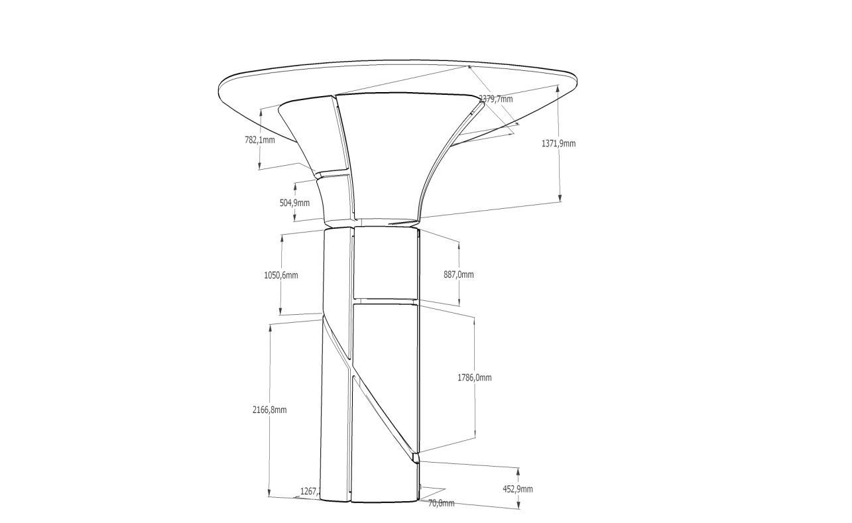
Рисунок 2. Колонна прямоугольная
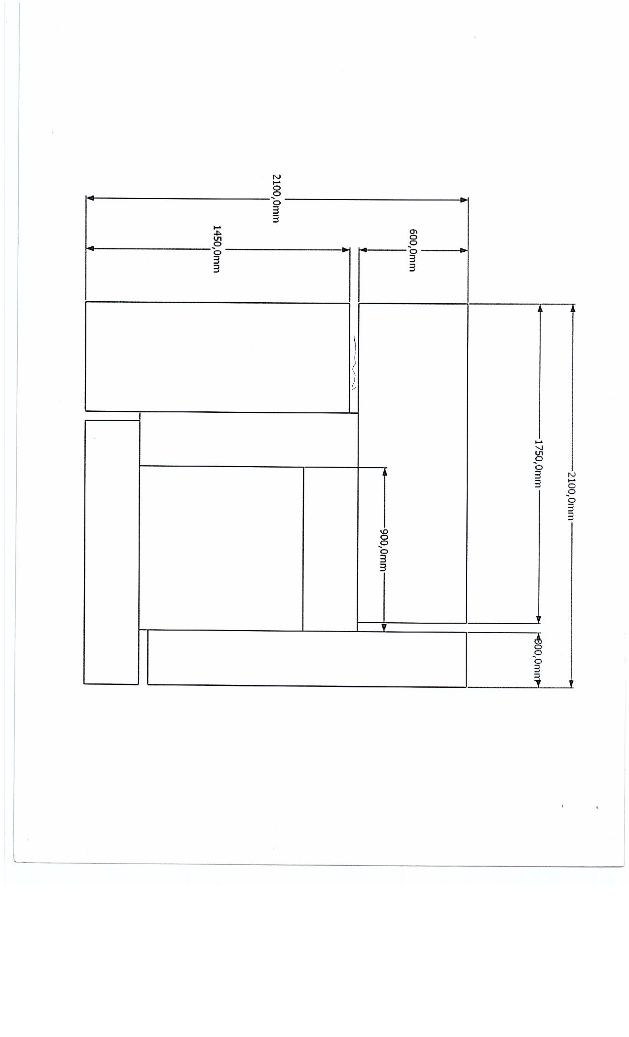
Рисунок 3. Рабочее место

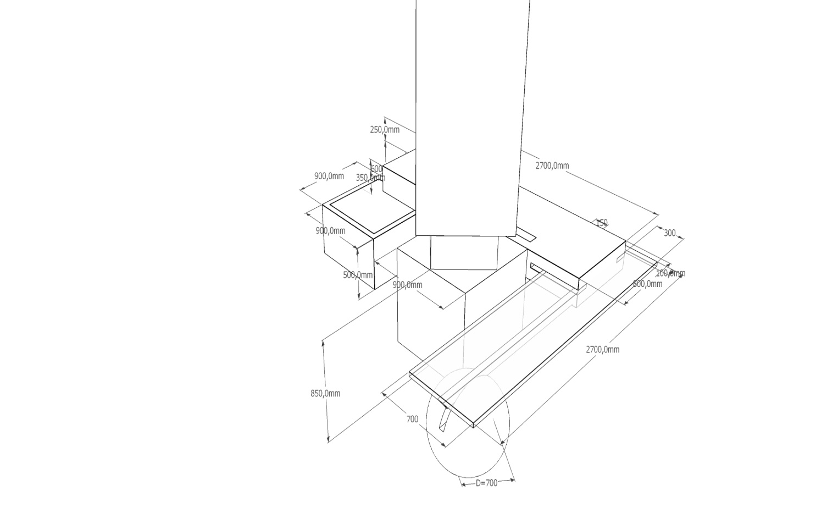

Рисунок 4. Информационная стойка НИАЭП-АСЭ
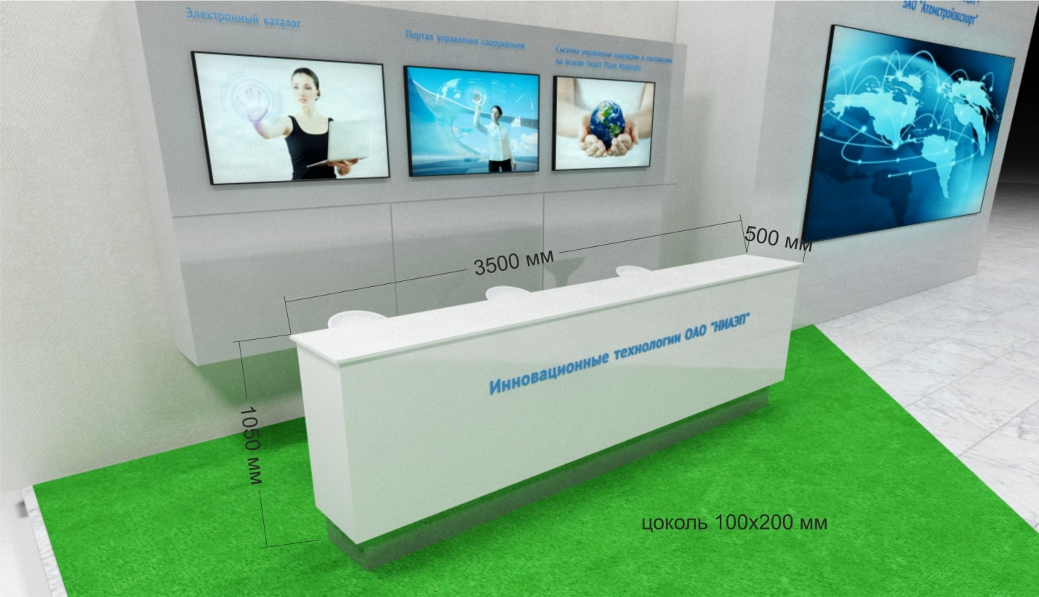

Рисунок 5. Зона единого информационного пространства (НИАЭП-онлайн)
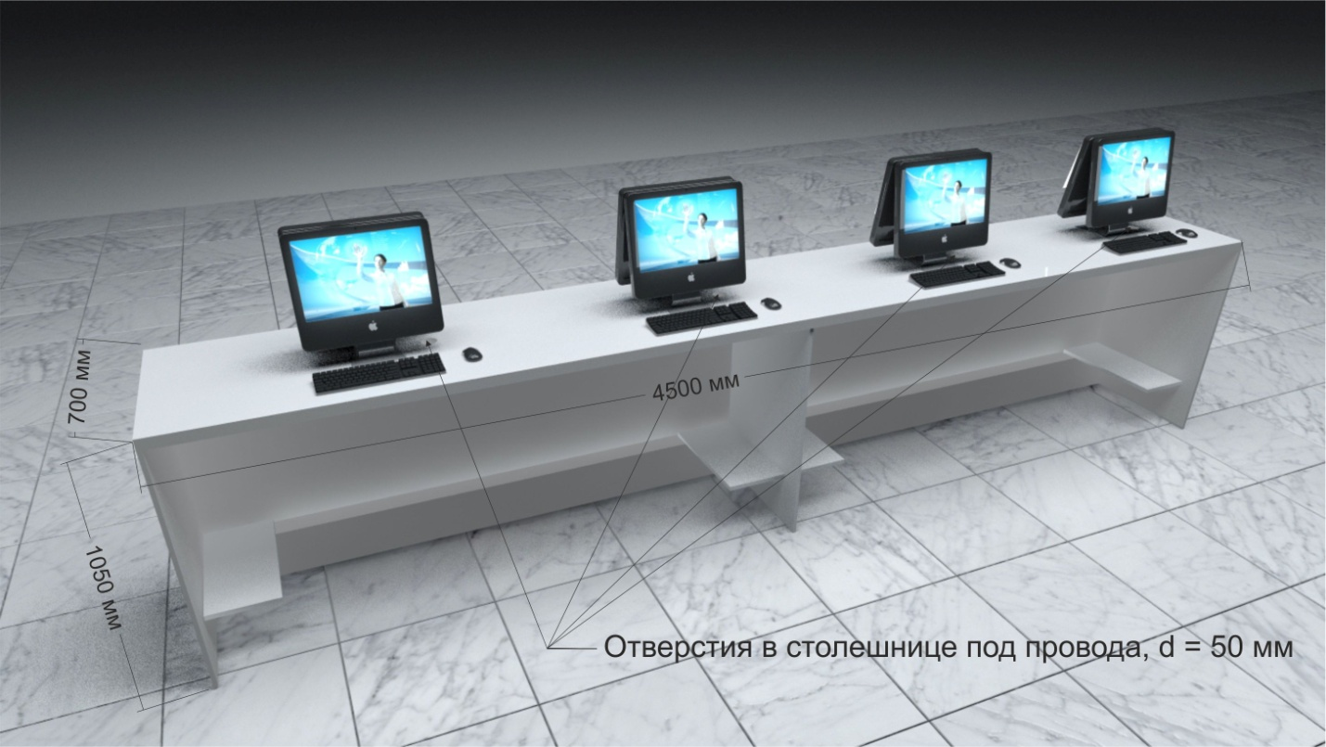
Рисунок 6. Зона коллаборации и видеосвязи со штабом РоАЭС
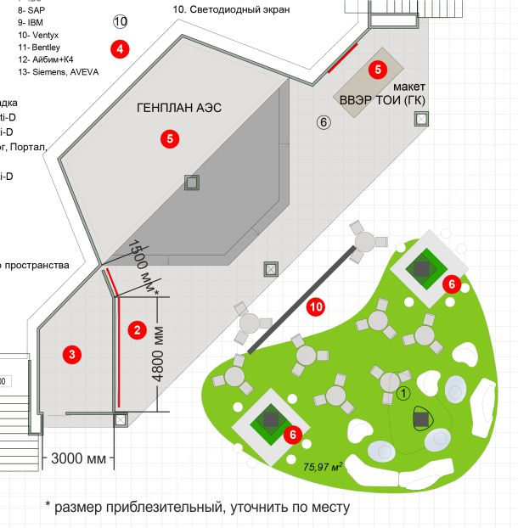
Рисунок 7. Макет сложного инженерного объекта
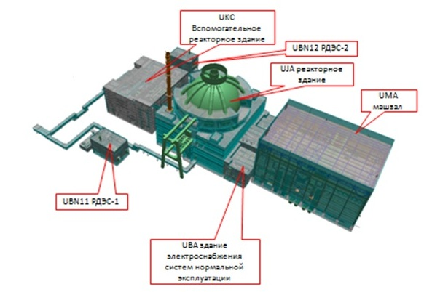
Рисунок 8. Оформление здания АСЭ
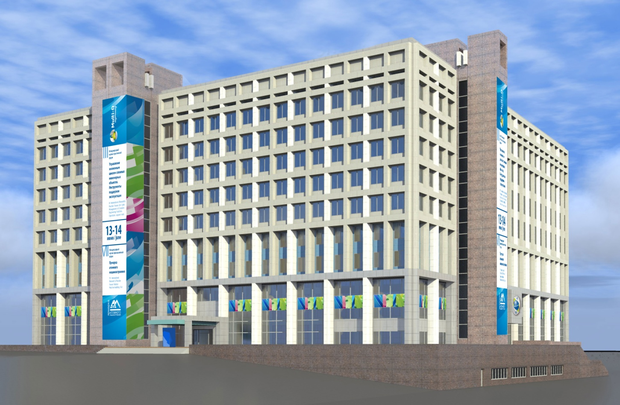

Приложение Б.

Спецификация
№ | Наименование зоны | Наименование оборудования/марка | Кол-во
1 | 2 | 3 | 4
1 | Оборудование и конструкции постоянной экспозиции
 |  | Консоль для плазменной панели | 1
 |  | Стенд компании форума Multi-D (25 кв.м.) | 4
 |  | Колонна в зеркале или композите | 4
 |  | Колонна гнутая | 3
 |  | Подсветка экспозиции | 1
 |  | Колонна в зеркале или композите | 2
 |  | Стойка информации (для девушки-рецепционистки) | 1
 |  | Стойка рецепции для экспозиции «Портал», «Каталог», «SP MAT» (брендированная) | 1
 |  | Стена для расположения панелей экспозиции «Интерактивная карта», «Портал», «Каталог» и «SP MAT» | 1
 |  | Стойка рецепции на 4 рабочих места в зоне «НИАЭП-онлайн» | 1
 |  | Колонна с "юбкой" для интернет-кафе | 2
2 | Макет капитального строительства сложных инженерных объектов |  | 1
3 | Макет сложного инженерного объекта |  | 1
4 | Система беспроводной связи (Wi-fi) и передачи данных
 | Точка доступа | Unifi AP pro | 12
 | Точка доступа | Unifi AP lr | 10
 | Серверный коммутатор | Tough switch | 1
 | Медиа конвертер | DMC | 1
 | Сервер | HP Proliant | 1
 | Серверный шкаф |  | 1
5 | Металлоконструкции для оформления здания АСЭ |  | 3
6 | Оборудование визуализации «Инфокиоск»
 |  | Akzia SmartPanels / Vertical / Industrial model / v.1.1. | 2
 | оптическая линия связи | M1-FE-L 1 | 1
 | медиаконвертер | DMC-810SC | 2

Приложение В.

Перечень услуг
№ | Наименование зоны
1 | 2
1 | Проектирование, монтаж и пусконаладочные работы системы беспроводной связи (Wi-fi) и передачи данных
2 | Проектирование и монтаж наружного оформления здания АСЭ
3 | Проектирование, монтаж и пусконаладочные работы инфокиосков для доступа в систему мониторинга управления строительством

